附件2-1
组织文艺活动情况统计表
（ 7月份）
文化站名称 |  | 兰蓉乡文化站
序号 | 活动时间 | 活动地点 | 活动主题 | 观众人次
1 | 7月3日 | 水源村陈家排租田里 | 武术表演 | 556
2 | 7月24日 | 桃林戏台 | 苗拳苗狮表演 | 2156
3 | 7月27日 | 水源村文化广场 | 广场舞比赛 | 652
4
5
6
7
8
9
10
11
12
13
14
15

附件2-2
组织文艺活动情况明细表
文化站名称 | 兰蓉乡文化站
活动时间 | 2023年7月3日
活动地点 | 水源村陈家排租田里
活动主题 | 武术表演
观众人次 | 556人
相关佐证资料  （照片、活动手册、签到册、相关报道等活动开展和参加人数证明） | 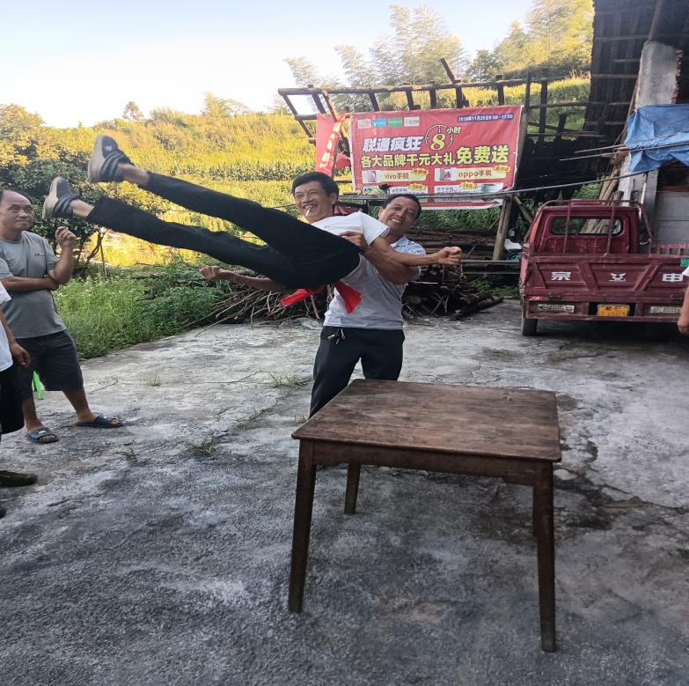

附件2-2
组织文艺活动情况明细表
文化站名称 | 兰蓉乡文化站
活动时间 | 2023年7月24日
活动地点 | 桃林戏台
活动主题 | 苗拳苗狮表演
观众人次 | 2156人
相关佐证资料  （照片、活动手册、签到册、相关报道等活动开展和参加人数证明） | 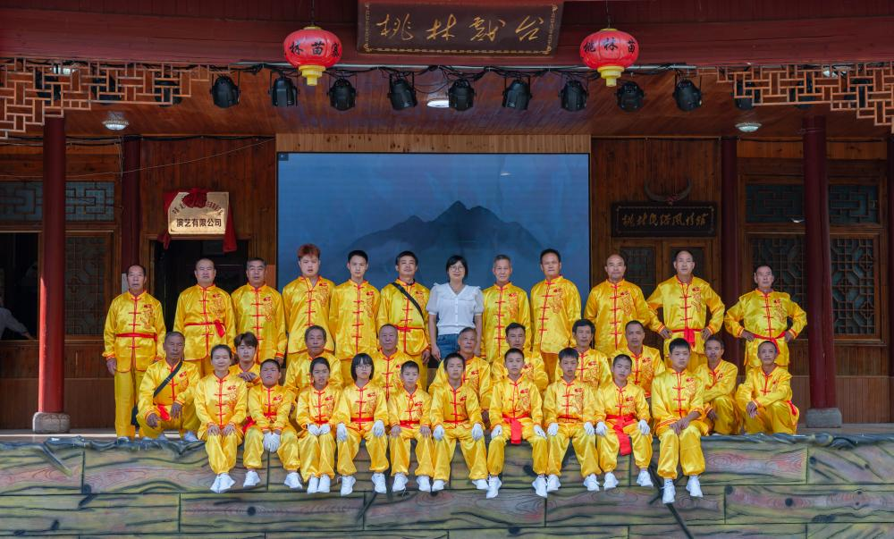

附件2-2
组织文艺活动情况明细表
文化站名称 | 兰蓉乡文化站
活动时间 | 2023年7月27日
活动地点 | 水源村文化广场
活动主题 | 广场舞比赛
观众人次 | 652人
相关佐证资料  （照片、活动手册、签到册、相关报道等活动开展和参加人数证明） | 